**HW4 語音辨識**

**107368020 黃立**

1. **作法說明：**

在Windows下建立TensorFlow與Keras模組，並且匯入聲音辨識所需要的模組“librosa” ，此模組可幫忙聲音的分析，將資料轉為MFCC特徵向量，再使用jupyter notebook來撰寫Python程式碼，程式是利用CNN神經網路架構實現聲音辨識，分類出不同的聲音結果。

1. **程式方塊圖與寫法：**

2.1 方塊圖：

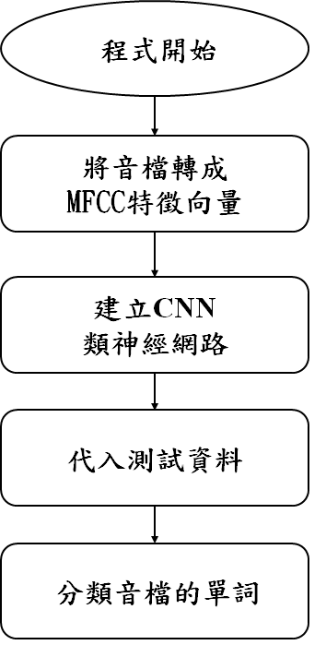

* 1. 程式寫法：

**在test_test.py中**

Step1：import所需要的函式庫

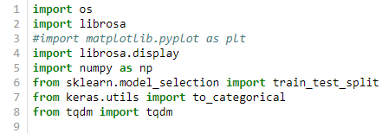

Step2：準備給錄音檔的label函數

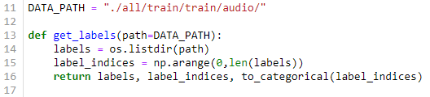

Step3：準備錄音檔轉換MFCC的特徵函數

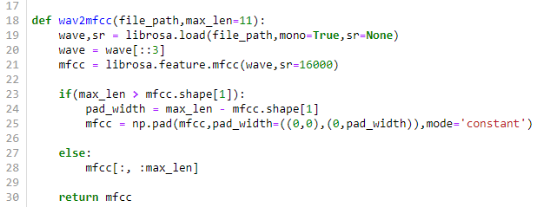

Step4：準備MFCC轉成向量陣列的函數

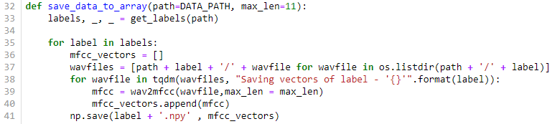

Step5：準備將特徵資料轉為可用的訓練資料函數

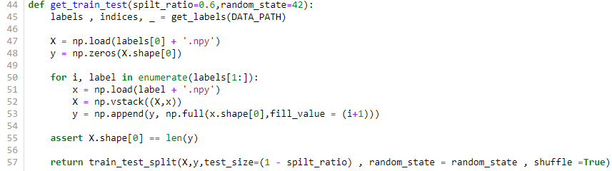

Step6：準備訓練資料的前處理函數

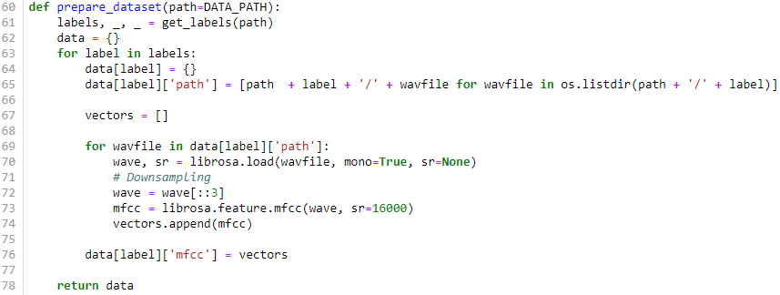

Step7：準備讀取資料的函數

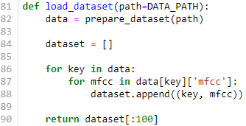

**在practice4.ipynb中**

Step8：import所需的函式庫

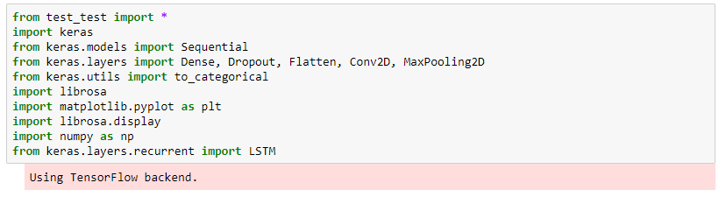

Step9：準備類神經網路所要訓練的資料

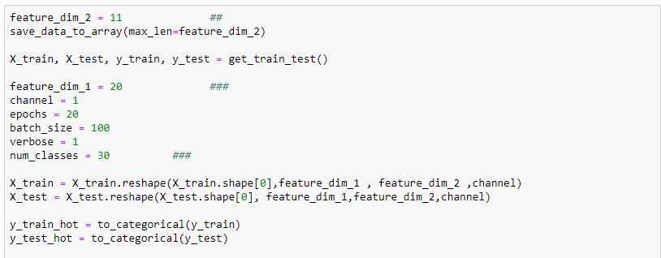

Step10：建立神經網路模型

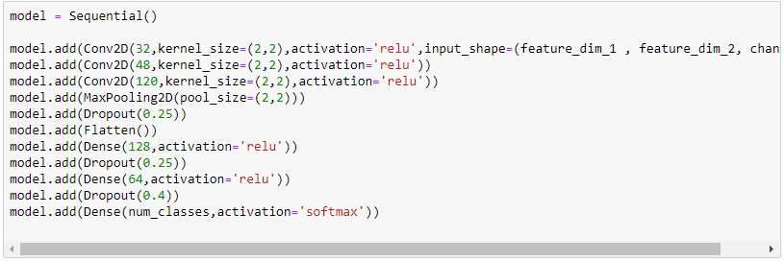

Step11：查看模型建立結果

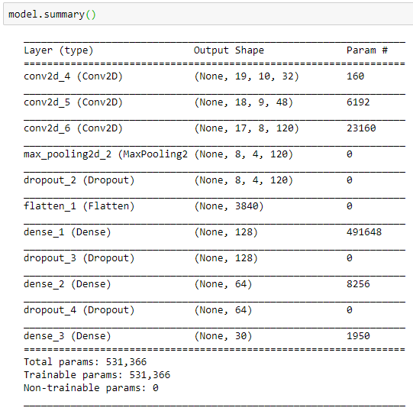

Step12：設定網路參數

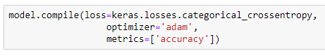

Step13：代入訓練資料至網路中



Step14：定義測試數據函數

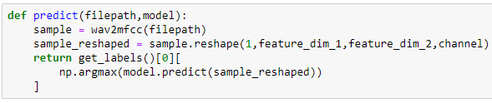

Step15：將測試數據代入模型中，取得結果

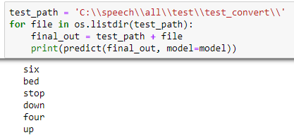

1. **討論預測值誤差很大，是怎麼回事？**
2. 此次實驗只用CNN模型測試，應該利用RNN或LSTM模型測試，以增加準確率
3. 訓練網路巡迴次數設定不高
4. 網路模型層數設定不當
5. 訓練與驗證資料比例拿捏不當

**4. 如何改進？**

1. 反覆試驗，代入較佳的參數

2. 應該利用RNN或LSTM模型測試，以增加準確率

1. **Kaggle排名**

在1月15日時，排名為第36名

